ATIVIDADE CONSULTA VIA CEP REQUISIÇÕES
FELIPE JORGE RODRIGUES DE SOUSA

QUESTÃO 01: CONVERTER JSON EM XML E IMPRIMIR A REQUISIÇÃO
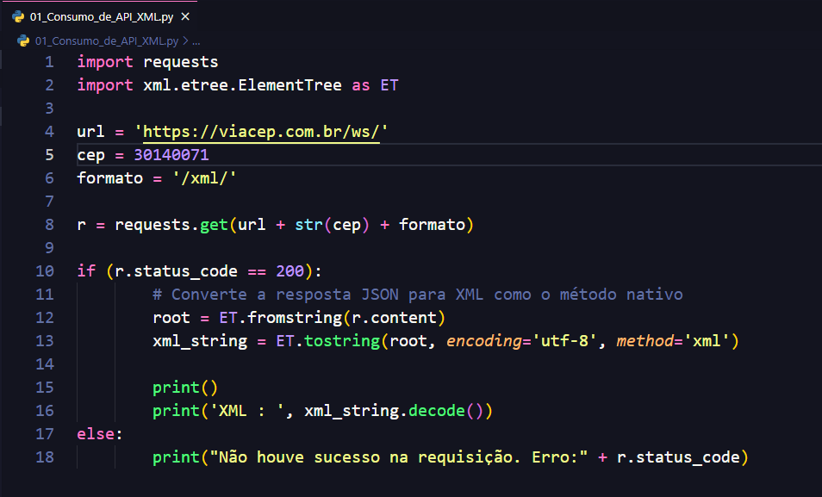
TERMINAL:
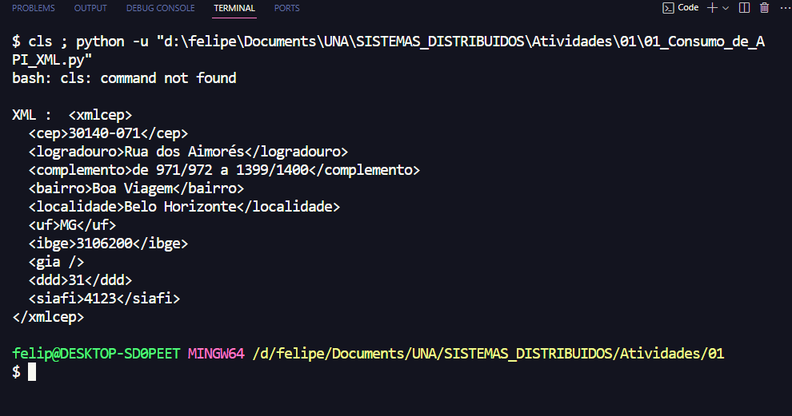

QUESTÃO 02: CONSULTAR 05 CEPS ITERANDO EM UM FOR IN.
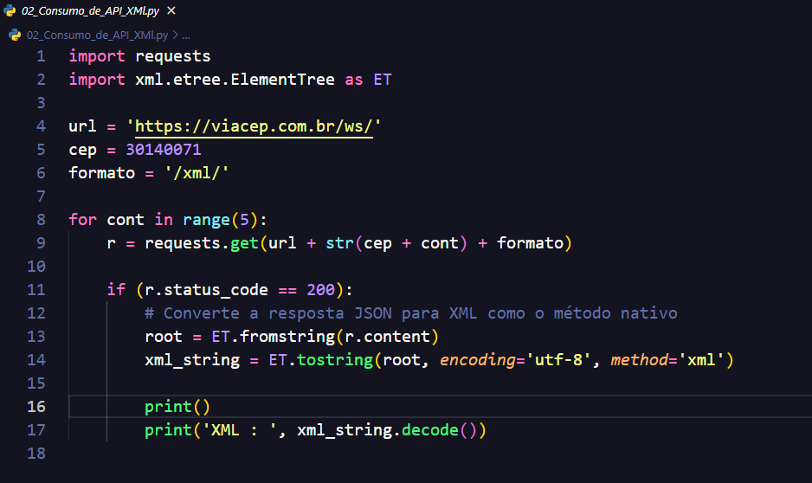

TERMINAL
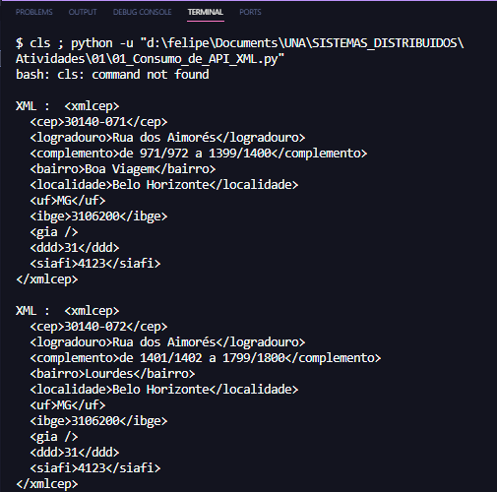

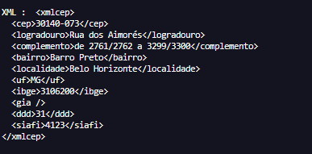

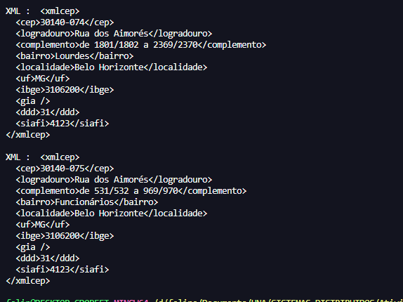

QUESTÃO 03: CONSULTAR POR NOME DA RUA
CÓDIGO
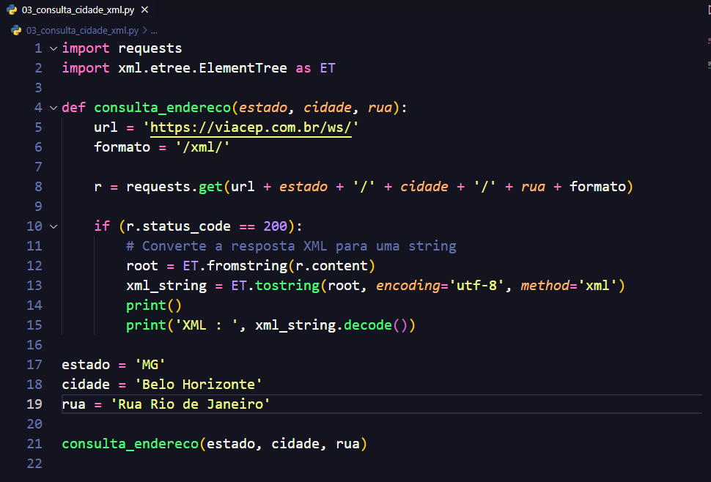
TERMINAL:( PRINT REDUZIDO, POIS SÃO VÁRIAS PÁGINAS DE RESPOSTAS DA REQUISIÇÃO)
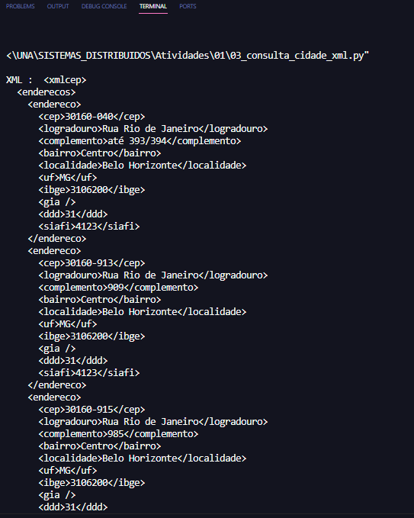

QUESTÃO 04: IMPRIMIR ERRO DA REQUISIÇÃO

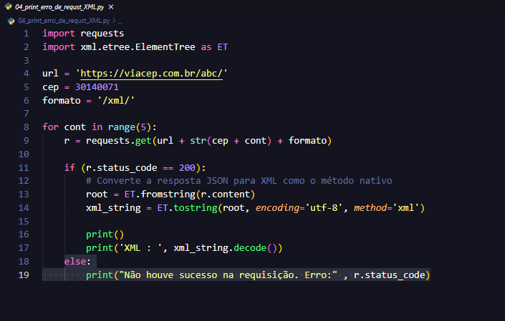

TERMINAL:
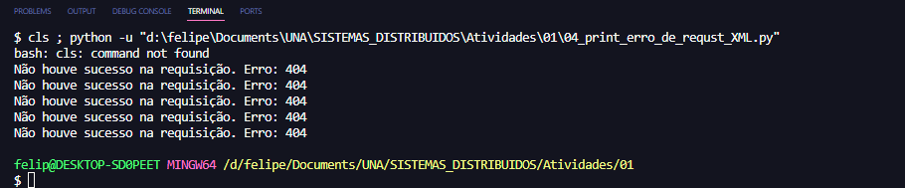
QUESTÃO 05: SALVAR O RESULTA DA REQUISIÇÃO EM UM ARQUIVO]
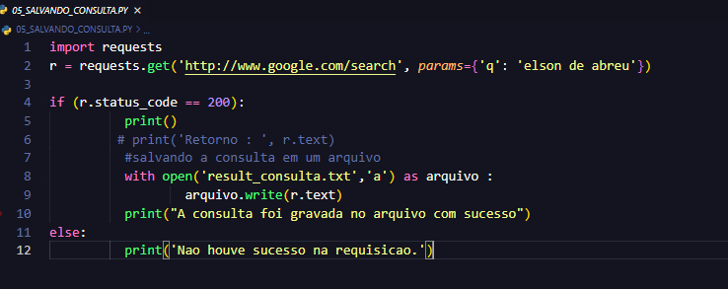

ARQUIVO
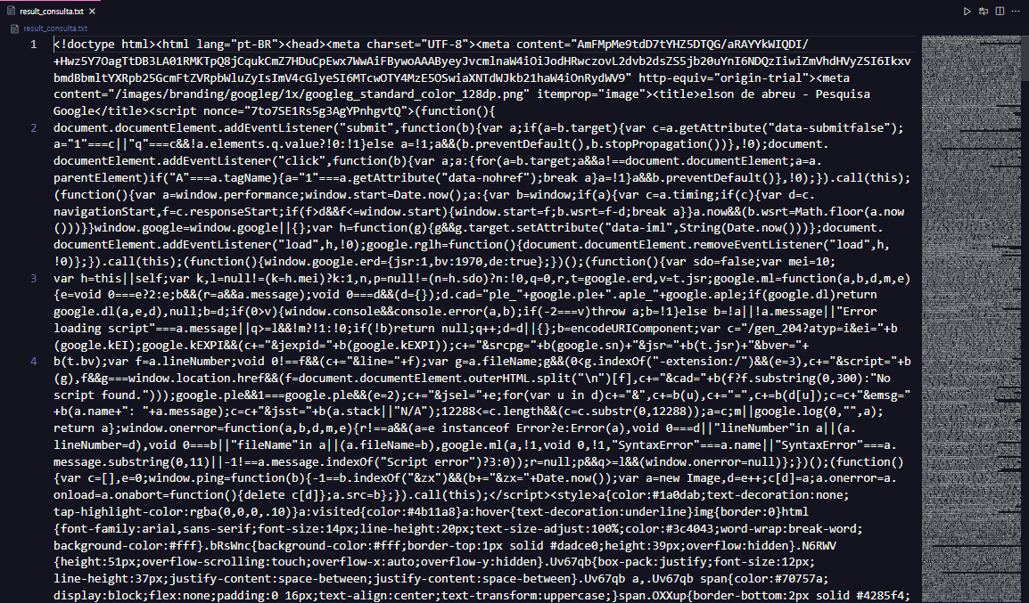
NAVEGADOR
